УДК (добавляет автор)

Название статьи
Фамилия И.О.1, место работы1, город1 для первого автора
Фамилия И.О.2, место работы2, город2 для второго автора
В начале рукописи аннотация размещается на русском языке. Стиль Аннотация. Объем аннотации должен быть в пределах 100-400 слов.

1. Основной текст
В основном тексте допускается нумерация заголовков и подзаголовков (стиль Заголовок 2).
Выделения в тексте можно проводить курсивом или полужирным начертанием.
Нельзя злоупотреблять включением в статью рисунков и таблиц, что приводит к появлению белых полей или переходу таблиц со страницы на страницу. Соотношение текста, рисунков и таблиц должно быть таким, что их можно разместить в журнале без появления указанных выше дефектов. Если на рисунке есть текст, убедитесь, что он будет читаемым при уменьшении рисунка. Изменение размеров рисунков возможно в процессе верстки номера журнала.
Все таблицы и рисунки должны быть подписаны. Используйте стили «Название таблицы» и «Название рисунка». Ссылки на таблицы и рисунки в тексте обязательны.
Ссылки на литературу в тексте в формате (Фамилия автора, год), например, (Леонтьев, 2024). Ссылки на электронные ресурсы допустимо размещать в формате подстрочной сноски. Если в статье для журнала есть список источников, не являющихся научными публикациями, то надо ввести понятные сокращения названий и использовать их аналогично фамилиям авторов в ссылках на статьи, например (закон, 2018).

2.Требования к оформлению рукописи
Данный файл сохранен в формате Шаблона с заданными стилями может быть использован авторами для форматирования рукописи. Просто замените текст в подходящем структурном элементе на свой или используйте стили Таблицы 1 для форматирования.
Рукопись должна иметь следующую структуру. (Нумерация заголовков и подзаголовков допускается по усмотрению авторов, но не является обязательной).
- Заголовок (название статьи)
- Список авторов
- Аннотация
- Основной текст
- Дополнительная информация
- Список литературы
- Ключевые слова
- Информация об авторах
Таблица 1. Описание стилей
Стиль | Шрифт | Отступ первой строки | Межстрочный интервал | Отступ абзаца | Выравнивание
Обычный | Arial, 9 | Отступ 0,75 | 1 | Слева 0; справа 0; до 0; после 0 | По ширине
Аннотация | Arial, 9, курсив | Отступ 0,75 | 1 | Слева 1,1; справа 1,1; до 6; после 6 | По ширине
Текст таблицы | Arial, 9 или 8 | Отступ 0 | 1 | Слева 0; справа 0; до 0; после 0 | По ширине или по правому краю
Заголовок 1(название статьи) | Arial, 14, жирный | Отступ 0 | 1 | Слева 0; справа 0; до 6; после 6 | По центру
Заголовок 2 (наименование раздела, подзаголовок) | Arial, 9, жирный | Отступ 0,75 | 1 | Слева 0; справа 0; до 6; после 0 | По ширине
Название таблицы | Arial, 9, жирный | Отступ 0,75 | 1 | Слева 0; справа 0; до 6; после 0 | По ширине
Название рисунка | Arial, 9, жирный | Отступ 0,75 | 1 | Слева 0; справа 0; до 0; после 6 | По центру
Нумерованный список (список литературы) | Arial, 9, | Выступ 1 | 1 | Слева 0,75; справа 0; до 0; после 6 | По ширине

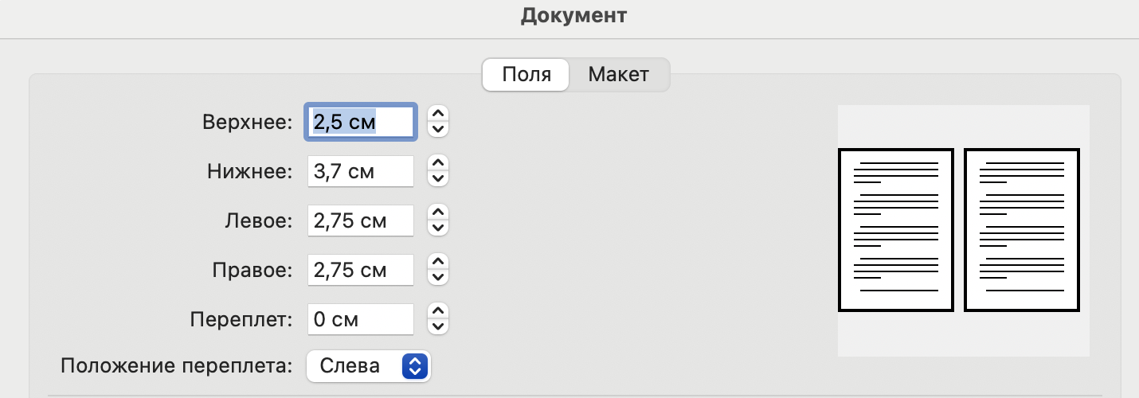
Рисунок 1. Настройка полей

3.Требования к элементам статьи

3.1. Заголовок (название статьи)
Используйте стиль Заголовок 1. Подробное описание стилей представлено в Таблице 1. Избегайте слишком длинных названий. Желательно, чтобы название умещалось в одну строчку в колонтитуле (на сером фоне). Если название получается длинным, то при верстке оно будет размещено в колонтитуле в сокращенном виде.

3.2. Список авторов в начале статьи
Информация об авторах в начале рукописи размещается в формате: Фамилия И.О., место работы, город (Стиль Обычный, выравнивание по центру).

3.3. Дополнительная информация
Информация о финансировании. Необходимо указывать источник финансирования (фонд, коммерческая или государственная организация и др.). Указывать размер финансирования не требуется.
Благодарности. Авторы могут выразить благодарности людям и организациям, способствовавшим публикации статьи в журнале, но не являющимся ее авторами.
Использование генеративного искусственного интеллекта и технологий с поддержкой ИИ в подготовке рукописей. Редакция журнала «Цифровая экономика» признает потенциал инструментов искусственного интеллекта, при условии их ответственного использования, в оказании помощи исследователям в эффективной работе, быстром получении важных результатов и достижении лучших результатов. Инструменты ИИ всегда должны применяться под наблюдением и контролем человека. Авторы несут ответственность за содержание своих работ. В данном разделе авторы должны раскрыть информацию об использовании инструментов ИИ при подготовке рукописи. Это заявление будет опубликовано в статье для обеспечения прозрачности.

3.4. Список литературы
В соответствие с требованиями отечественных и международных баз данных, для обеспечения качественной и точной оценки цитируемости научных работ в рукописях необходимо приводить два списка ссылок на использованные в работе источники информации – «Список литературы» и «References».
Количество источников. Следует ограничивать количество ссылок на первоисточники. Рекомендуется от 5 до 30 источников. Если источник есть в списке литературы, то на него должна быть хотя бы одна ссылка в тексте (иначе непонятна его роль в списке литературы).
Нельзя злоупотреблять ссылками на свои публикации, их должно быть не более 3, если список литературы большой, и не более 1, если краткий.
Вид источников. Допускается цитирование любых первоисточников, однако в Списке литературы и References не следует вставлять ссылки на такие материалы, как: неопубликованные работы, государственные документы (постановления правительства, законы и т.д.), исторические документы, газетные статьи – ссылки на них предпочтительнее оформлять в виде подстраничных примечаний (сносок).
Порядок представления источников. Научная литература упорядочивается по алфавиту (по первой букве фамилии первого автора), при этом сначала идут русскоязычные источники, потом литература на латинице.
В списке литературы используется форма – Иванов А.Б. (год), Название статьи (книги, препринта), метаданные.
Список литературы на латинице (References) необходимо приводить для соответствия публикуемых работ требованиям международных баз данных.
В Списке литературы и в References указываются одни и те же источники, в одинаковой последовательности и под одинаковой нумерацией. Если список литературы объемный, допускается перечисление только русскоязычных источников. Список источников в References должен полностью соответствовать таковому в Списке литературы. Русскоязычные источники в References следует привести в их латиноязычном эквиваленте (на латинице).

3.5. Ключевые слова
Приводится от 7 до 10 слов и выражений, способствующих индексированию статьи в поисковых системах.

3.6. Информация об авторах
Размещается подробная информация об авторах в следующем формате: ФИО полностью, научная степень, должность, место работы, ORCID (если есть), адрес электронной почты. Стиль Обычный, курсив, выравнивание по центру.
Информация об авторах и название статьи на английском языке указывается в формате:
Фамилия И., название статьи в точном переводе на английский язык.
Стиль: Обычный, полужирный, выравнивание по центру.

4. Заключение
В данном разделе подводится итог исследования, даются комментарии об ограничениях работы и применимости результатов.

Информация о финансировании.
Раздел используется при необходимости.

Благодарности.
Раздел используется при необходимости.

Использование генеративного искусственного интеллекта и технологий с поддержкой ИИ в подготовке рукописей.
Раздел используется при необходимости. Ниже даны предпочтительные формулировки.
В процессе подготовки данной работы автор(ы) использовали ИИ [название инструмента/сервиса по желанию] для [причина]. После использования данного инструмента/сервиса автор(ы) проверил(и) и отредактировали содержание и несут полную ответственность за результат и интерпретацию всех материалов статьи.

Список литературы
- Калинин О.И. (2021) Анализ метафоричности текстов военных доктрин на русском, китайском и английском языках // Вестник НГУ. Серия: Лингвистика и межкультурная коммуникация. 2021. Т. 19, № 3. С. 110-121. DOI 10.25205/1818-7935-2021-19-3-110-121
- Edmondson A.C. (1999) Psychological safety and learning behavior in work teams // Administrative Science Quarterly. 1999. Vol. 44, No. 2. P. 350-383.

References
- Kalinin O.I. (2021) Analiz metaforichnosti tekstov voennyh doktrin na russkom, kitaj-skom i anglijskom yazykah // Vestnik NGU. Seriya: Lingvistika i mezhkul'turnaya kommunikaciya. 2021. T. 19, № 3. S. 110-121. DOI 10.25205/1818-7935-2021-19-3-110-121
- Edmondson A.C. (1999) Psychological safety and learning behavior in work teams // Administrative Science Quarterly. 1999. Vol. 44, No. 2. P. 350-383.

Ключевые слова
от 7 до 10 ключевых слов и словосочетаний

Фамилия1 Имя1 Отчество1 – научная степень, должность, место работы1
ORCID 0000-000)-0000-0000
email1

Фамилия2 Имя2 Отчество2 – научная степень, должность, место работы2
ORCID 0000-000)-0000-1111
email2

Surname1 N1, Surname 2 N2. Title in English

Keywords
Ключевые слова на английском языке попарно соответствуют ключевым словам на русском языке.
DOI: будет добавлено после публикации
JEL: коды указывает автор

Abstract
Аннотация на английском языке размещается как точный перевод аннотации на русском. Стиль Обычный.

